

Název školy: Základní škola a Mateřská škola Kladno, Norská 2633
Autor: Mgr. Jaroslava Rysulová

Název materiálu: VY_52_INOVACE_CJS.3.Rys.36_Nejnicivejsi_sopky_sveta

Datum: 26. 3. 2014

Ročník: třetí

Vzdělávací oblast: Člověk a jeho svět

Vzdělávací obor: Člověk a jeho svět

Název: Nejničivější sopky světa

Číslo operačního programu: CZ.1.07/1.4.00/21.3489

Název projektu: UČÍME SE S RADOSTÍ

Nejničivější sopky světa
Anotace:

Materiál slouží na upevnění a rozšíření znalostí o nejničivějších sopkách světa. Sada obsahuje osm karet s obrázkem a informacemi a osm kartiček s příslušným názvem sopky na přikládání. Součástí materiálu je osm kontrolních karet.

Klíčová slova:

Činná sopka, Tambora, Krakatoa, Mont Pelée, Nevado del Ruiz, Etna, Vesuv, Laki, Kelut.

Metodický postup:

- Žáci mohou s pomůckou pracovat samostatně nebo ve dvojicích.
- Pozorně si přečtou informace o nejničivějších sopkách světa a prohlédnou si obrázky.
- Na karty s informacemi a obrázkem přikládají příslušný název sopky.
- Provedou kontrolu správnosti.

Použité zdroje:

http://cs.wikipedia.org/wiki/Sopka
http://cs.wikipedia.org/wiki/Tambora
http://cs.wikipedia.org/wiki/Krakatoa
http://cs.wikipedia.org/wiki/Mont_Pel%C3%A9e
http://cs.wikipedia.org/wiki/Nevado_del_Ruiz
http://cs.wikipedia.org/wiki/Etna
http://cs.wikipedia.org/wiki/Vesuv
http://cs.wikipedia.org/wiki/Laki
http://cs.wikipedia.org/wiki/Kelut
přesné citace formou hypertextového odkazu přímo v obrázku

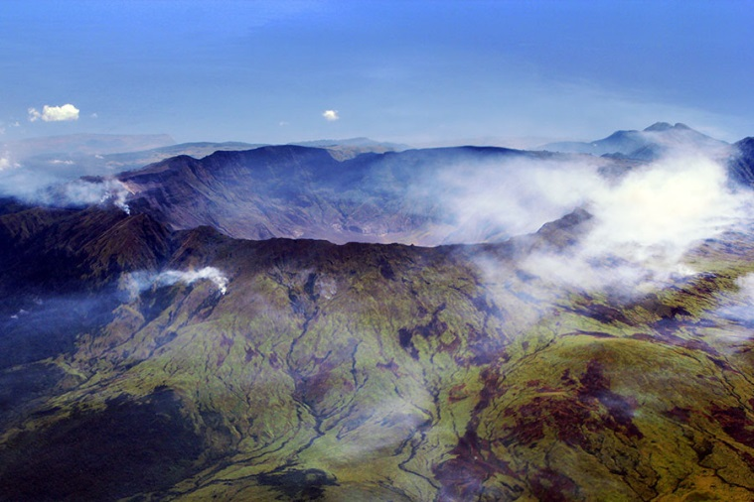 |  | 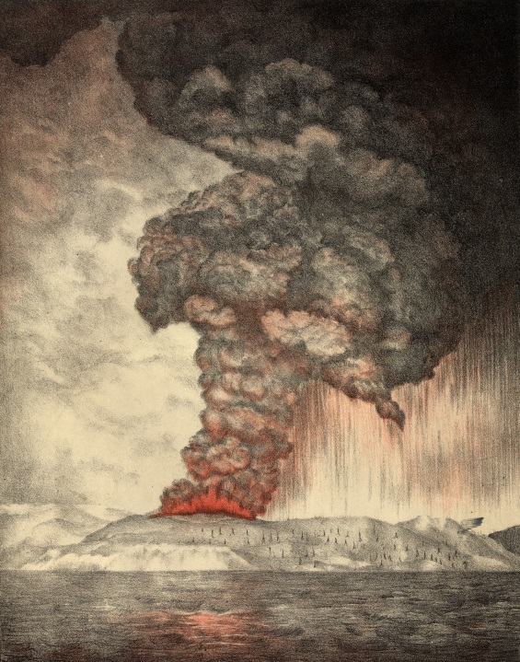
Místo: | Indonésie |  | Místo: | Indonésie
Nejničivější erupce | 1815 |  |  | 1883
Počet obětí: | 92 000 |  |  | 36 000
Poslední erupce: | 1815 |  | Erupce: | 1944
Typ: | Činný stratovulkán |  | Typ: | Činný stratovulkán

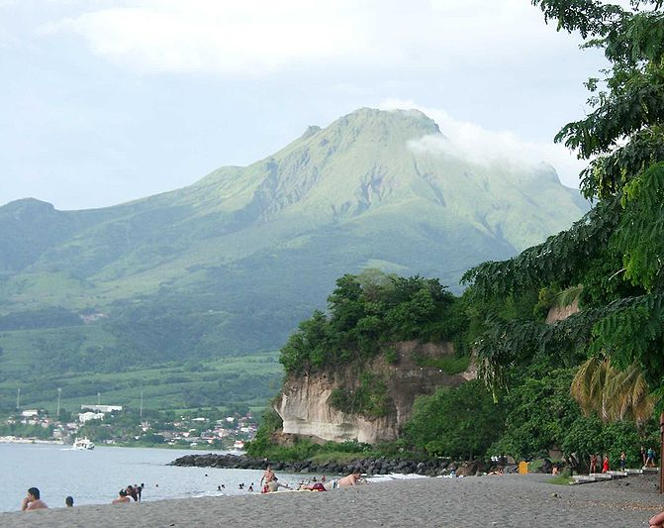 |  | 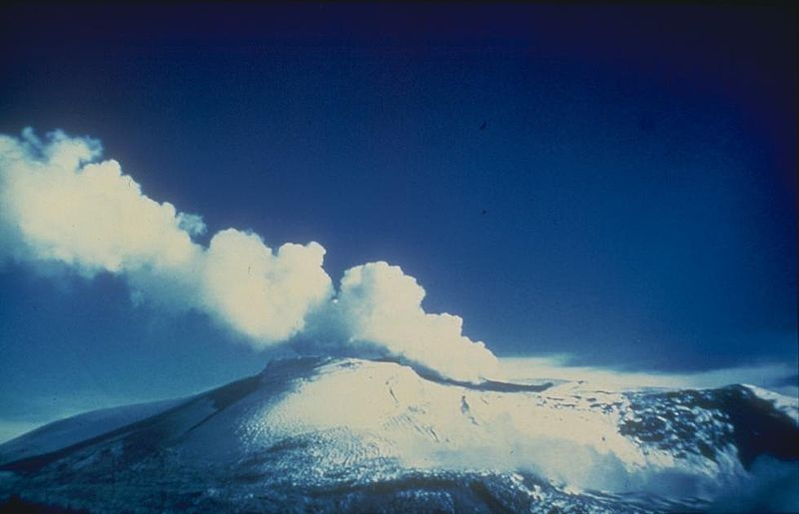
Místo: | Martinik | Místo: | Kolumbie
Nejničivější erupce | 1902 | Nejničivější erupce | 1985
Počet obětí: | 30 000 | Počet obětí: | 22 000
Poslední erupce: | 1932 | Erupce: | 1991
Typ: | Činný stratovulkán | Typ: | Činný stratovulkán

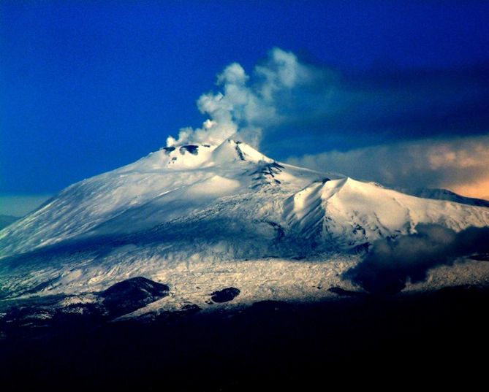 |  | 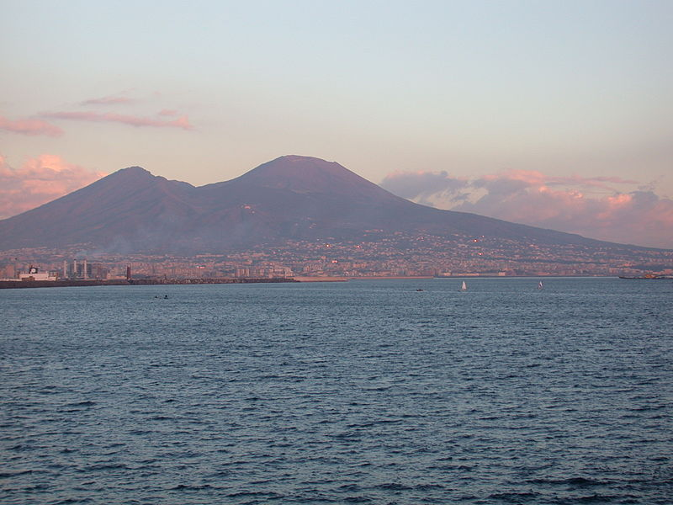
Místo: | Sicílie, Itálie | Místo: | Apeninský poloostrov
Nejničivější erupce | 1669 | Nejničivější erupce | 79
Počet obětí: | 20 000 | Počet obětí: | 16 000
Poslední erupce: | 2013 | Erupce: | 1944
Typ: | Činný stratovulkán | Typ: | Činný stratovulkán

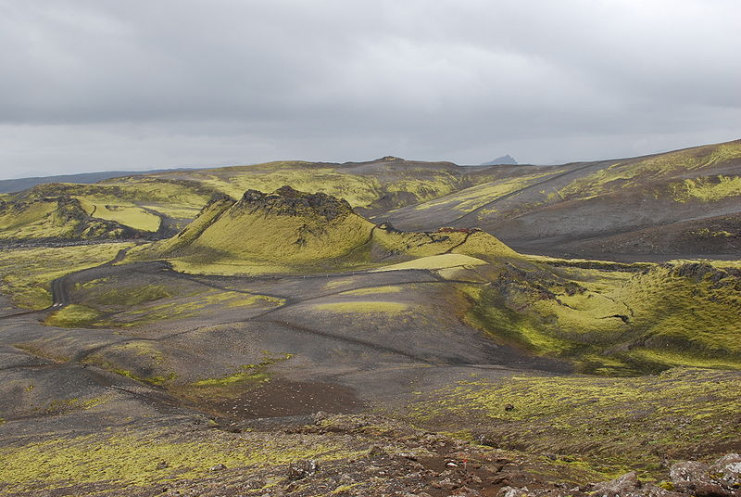 |  | 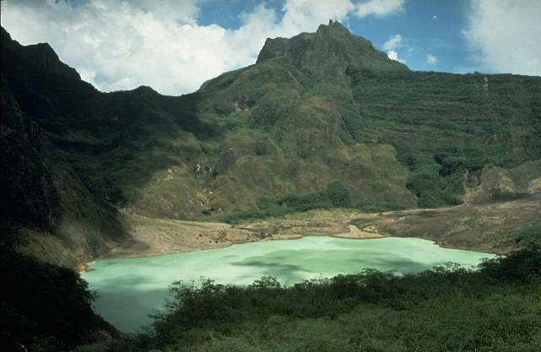
Místo: | Island | Místo: | Jáva, Indonésie
Nejničivější erupce | 1783 | Nejničivější erupce | 1919
Počet obětí: | 9000 | Počet obětí: | 5000
Poslední erupce: | 1783 | Erupce: | 2014
Typ: | Činný stratovulkán | Typ: | Činný stratovulkán

MONT PELÉE | NEVADO DEL RUIZ
ETNA | VESUV
LAKI | KELUT
TAMBORA | KRAKATOA

KONTROLA
TAMBORA |  |  | KRAKATOA
Místo: | Indonésie |  | Místo: | Indonésie
Nejničivější erupce | 1815 |  |  | 1883
Počet obětí: | 92 000 |  |  | 36 000
Poslední erupce: | 1815 |  | Erupce: | 1944
Typ: | Činný stratovulkán |  | Typ: | Činný stratovulkán

MONT PELÉE |  | NEVADO DEL RUIZ
Místo: | Martinik | Místo: | Kolumbie
Nejničivější erupce | 1902 | Nejničivější erupce | 1985
Počet obětí: | 30 000 | Počet obětí: | 22 000
Poslední erupce: | 1932 | Erupce: | 1991
Typ: | Činný stratovulkán | Typ: | Činný stratovulkán

ETNA |  | VESUV
Místo: | Sicílie, Itálie | Místo: | Apeninský poloostrov
Nejničivější erupce | 1669 | Nejničivější erupce | 79
Počet obětí: | 20 000 | Počet obětí: | 16 000
Poslední erupce: | 2013 | Erupce: | 1944
Typ: | Činný stratovulkán | Typ: | Činný stratovulkán

LAKI |  | KELUT
Místo: | Island | Místo: | Jáva, Indonésie
Nejničivější erupce | 1783 | Nejničivější erupce | 1919
Počet obětí: | 9000 | Počet obětí: | 5000
Poslední erupce: | 1783 | Erupce: | 2014
Typ: | Činný stratovulkán | Typ: | Činný stratovulkán

